НАЦІОНАЛЬНИЙ ТЕХНІЧНИЙ УНІВЕРСИТЕТ УКРАЇНИ “КПІ”
National Technical University of Ukraine “KPI”

Глубокоуважаемый Болат АБЕНОВ !

Сообщаем Вам, что Ваш доклад

включен в Программу 14-ой Международной научной конференции им. акад. М. Кравчука, которая посвящена 120-летию с дня рождения Михаила Кравчука, которая будет проходить в
Национальном техническом университете Украины «КПИ» (Киев)
19–21 апреля 2012 г.
Открытие Конференции в 14³⁰ 19 апреля 2012 годна в Зале заседаний Ученого Совета НТУУ «КПИ».

С наилучшими пожеланиями.

Заместитель Председателя Оргкомитета | 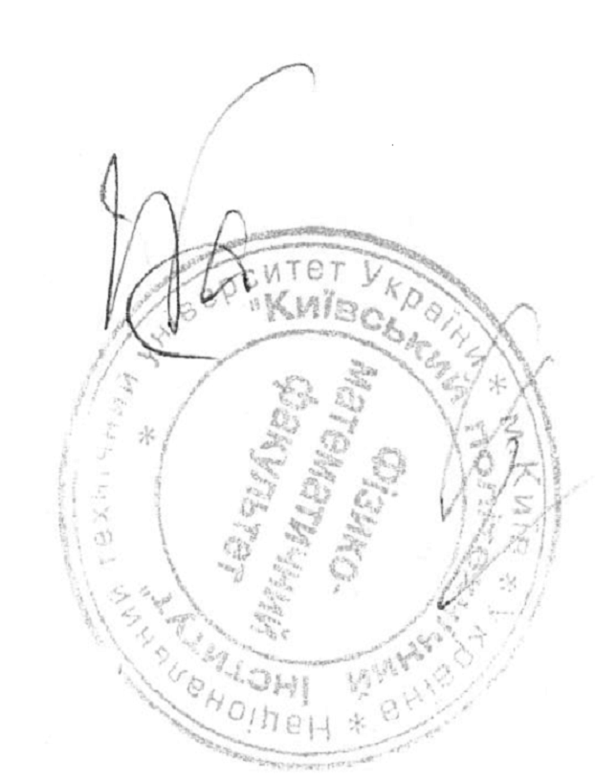 | доц. В. А. Гайдей

